中央政府歲計賸餘現況與運用研析
二、近15年度歲計餘絀與累積餘絀之變化概況
政府預算制度係國家治理運作根本，預算平衡與否攸關財政健全與執政效能，各年度歲入歲出狀況不僅影響長期財政穩健程度，更深遠牽動國家整體發展。謹說明近15(100至114，以下同)年度中央政府歲計餘絀及累積餘絀變化概況如下：
(一)歲計餘絀變化情形：100至105年度間總決算歲入歲出均為差短，104年度起差短數明顯減少，至106年度始有賸餘，其後各年度賸餘數概呈增加趨勢，均逾千億元，其中111及113年度賸餘數高達4,993及3,589億元。惟政府於總預算外屢編列特別預算，提高施政支出，如114年度即同時執行中央政府前瞻基礎建設計畫第5期、中央政府疫後強化經濟與社會韌性及全民共享經濟成果、中央政府海空戰力提升計畫採購及中央政府新式戰機採購等4項特別預算，併計特別預算歲入歲出後僅107、108、111、113及114等5個年度產生賸餘，金額亦微；另100至106、109、110及112等10個年度皆為短絀(詳圖2-2-1)，整體財政狀況難謂良善。
圖2-2-1 中央政府近15年度歲計餘絀及累積餘絀趨勢圖
單位：新臺幣億元
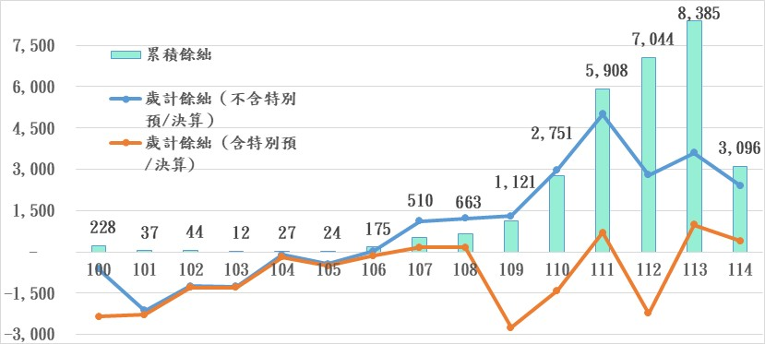
年度 | 100 | 101 | 102 | 103 | 104 | 105 | 106 | 107 | 108 | 109 | 110 | 111 | 112 | 113 | 114
歲計餘絀(不含特別預/決算) | -631 | -2,141 | -1,254 | -1,271 | -101 | -442 | 25 | 1,109 | 1,207 | 1,303 | 2,979 | 4,993 | 2,796 | 3,589 | 2,398
歲計餘絀(含特別預/決算) | -2,355 | -2,287 | -1,301 | -1,305 | -187 | -504 | -136 | 167 | 160 | -2,755 | -1,422 | 696 | -2,227 | 983 | 400
累積  餘絀 | 228 | 37 | 44 | 12 | 27 | 24 | 175 | 510 | 663 | 1,121 | 2,751 | 5,908 | 7,044 | 8,385 | 3,096
說 明：1.總預(決)算部分，112年度以前為審定決算數，113年度為院編決算數，114年度為法定預算數。
2.特別預(決)算部分，108年度以前為審定決算數，中央政府前瞻基礎建設第2期(108至109年度)及第3期(110至111年度)為審定決算數；中央政府嚴重特殊傳染性肺炎防治及紓困振興(109至112年度；含4次追加)為審定決算數；中央政府前瞻基礎建設第4期(112至113年度)為院編決算數。中央政府新式戰機採購(109至115年度)、中央政府海空戰力提升計畫採購(111至115年度)及中央政府疫後強化經濟與社會韌性及全民共享經濟成果(112至114年度)等特別預算皆為預算數；中央政府前瞻基礎建設第5期(114年度)為預算案數。
3.歲計餘絀均不含融資調度；累積餘絀不含本年度調整數，係列入調整年度計算。
資料來源：整理自財政部資料、審計部網站及主計總處公布之決(預)算。
(二)累積餘絀變化情形：自106年度起明顯增長，加以109至113年度總決算產生鉅額歲計賸餘，償還債務後仍可積存，迄113年度院編決算數已累積8,385億元，然114年度總預算因特別預算移用以前年度歲計賸餘及償還債務而劇降至3,096億元(詳圖2-2-1)，未來融資調度空間縮減，容須審慎調控以保留未來施政彈性。

